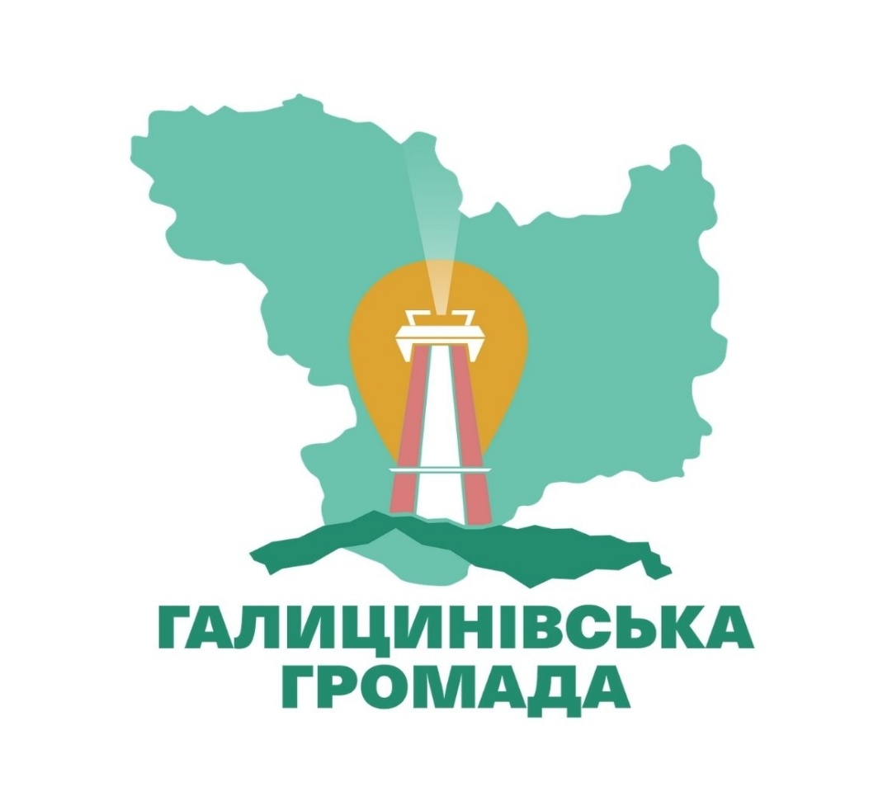
2 13

ЗВІТ
за результатами визначення потреб населення у соціальних послугах Галицинівської сільської територіальної громади
2026 рік

РОЗДІЛ І. Вступна частина

Відповідно до наказу Міністерства соціальної політики України від 19.04.2023 року № 130-Н «Про затвердження Порядку визначення потреб населення адміністративно-територіальної одиниці/територіальної громади у соціальних послугах», зареєстрованого в Міністерстві юстиції України 11 липня 2023 року за № 1169/40225, з метою виявлення та аналізу потреб громадян, які перебувають у складних життєвих обставинах, визначення пріоритетів щодо надання соціальних послуг Робочою групою з питань визначення потреб населення у соціальних послугах Галицинівської сільської ради проведено відповідну роботу.

На підставі зібраної та узагальненої інформації зазначаємо:

Галицинівська сільська територіальна громада — територіальна громада в Україні, у Миколаївському районі Миколаївської області. Адміністративний центр — село Галицинове.

До складу громади входять 5 населених пунктів (сіл): Галицинове, Лимани, Лупареве, Прибузьке, Українка.

Чисельність населення в розрізі населених пунктів (станом на 01.10.2026 р.):

Назва населеного пункту | Зареєстроване населення (прописані), осіб | Фактичне населення, осіб | Кількість дворів (домогосподарств)
с. Галицинове (адміністративний центр) | 2759 | 2944 | 884
с. Лимани | 2078 | 1924 | 923
с. Прибузьке | 1308 | 937 | 334
с. Лупареве | 1144 | 840 | 456
с. Українка | 996 | 543 | 260
Всього по громаді | 8285 | 7188 | 2857

Територія Галицинівської сільської громади згідно з адміністративно-територіальним устроєм України входить до складу Миколаївського району Миколаївської області. Громада розташована в південній частині Миколаївської області.

Станом на 1 жовтня 2026 року в Галицинівській сільській територіальній громаді фактично проживає 7188 осіб (зареєстровано 8285 осіб). Усі мешканці Галицинівської сільської територіальної громади належать до жителів сільської місцевості. Кількість сімей (домогосподарств) становить 2857. На території громади проживає 57 багатодітних сімей. Загальна чисельність дитячого населення (0–17 років) становить 1087 осіб.

Соціально-демографічна ситуація у громаді (демографічні та соціальні показники):

Категорія / Показник | Кількість осіб
Діти (0–17 років) | 1087
Пенсіонери | 1757
Особи з інвалідністю (усього дорослих: І, ІІ, ІІІ групи) | 475
з них: Інвалідність І групи | 39
з них: Інвалідність ІІ групи | 146
з них: Інвалідність ІІІ групи | 290
Діти з інвалідністю | 34
Внутрішньо переміщені особи (ВПО) | 657
з них: Діти ВПО | 163
Учасники бойових дій (УБД) | 275
Інваліди внаслідок війни | 24
Загиблі військовослужбовці (ЗСУ) | 64
Діти з сімей загиблих військовослужбовців ЗСУ | 18
Цивільні загиблі внаслідок збройної агресії | 23
Зникли безвісти | 39
Перебувають у полоні | 2
Повернулися з полону | 13
Одинокі матері / батьки | 53
Діти-сироти та діти, позбавлені батьківського піклування | 12

РОЗДІЛ 2. Характеристики вразливих груп населення, осіб/сімей, які перебувають у складних життєвих обставинах. Стан охоплення соціальними послугами
З метою визначення потреб мешканців Галицинівської сільської територіальної громади у соціальних послугах було проведено комплексне дослідження та моніторинг, що сприятиме вдосконаленню існуючих соціальних послуг та створенню нових послуг у громаді.

На основі результатів дослідження виконано такі завдання:

- Виявлено та проаналізовано потреби мешканців у соціальних послугах;

- Виявлено соціальні послуги, які відсутні, але є необхідними в громаді;

- Проаналізовано якість та доступність надання соціальних послуг;

- Визначено пріоритети щодо організації надання соціальних послуг;

- Визначено стан інформування та обізнаності населення про соціальні послуги.

За результатами визначення потреб населення зібрано узагальнену інформацію щодо чисельності осіб/сімей, які належать до вразливих категорій та/або перебувають у складних життєвих обставинах (СЖО).

Статистика щодо соціальних та вразливих груп населення громади:

Соціальна група / Категорія вразливості | Кількість осіб / сімей
1. Внутрішньо переміщені особи (ВПО) | 657 чол. (в т.ч. 163 дитини)
2. Особи похилого віку (пенсіонери) | 1757 чол.
3. Повнолітні особи з інвалідністю (І–ІІІ групи) | 475 чол.
4. Лежачі хворі (особи, обмежені у пересуванні) | 68 чол.
5. Особи з психічними захворюваннями | 29 чол.
6. Особи, які пересуваються на кріслах колісних | 12 чол.
7. Особи з порушенням слуху | 12 чол.
8. Учасники бойових дій (УБД) та ветерани | 275 чол.
9. Особи з інвалідністю внаслідок війни | 24 чол.
10. Сім'ї загиблих захисників України (діти з сімей загиблих ЗСУ) | 18 дітей
11. Багатодітні сім'ї | 57 сімей
12. Одинокі матері / батьки | 53 особи
13. Діти з інвалідністю | 34 дитини
14. Діти-сироти та діти, позбавлені батьківського піклування | 12 дітей
15. Потерпілі внаслідок аварії на ЧАЕС (вкл. дітей) | 27 осіб

Найчисельнішими вразливими групами серед мешканців Галицинівської громади є: особи похилого віку (пенсіонери), внутрішньо переміщені особи, особи з інвалідністю, учасники бойових дій та ветерани війни, малозабезпечені та багатодітні сім'ї, а також особи, обмежені у самообслуговуванні (лежачі хворі та особи з важкими порушеннями здоров'я).

До найбільш поширених чинників, що зумовлюють вразливість та потрапляння у складні життєві обставини, належать: наслідки активних бойових дій та руйнувань, похилий вік, інвалідність, втрата годувальника, внутрішнє переміщення, безробіття, малозабезпеченість, часткова або повна втрата здатності до самообслуговування.

Види базових соціальних послуг, які надаються в громаді:

- Інформування та консультування — надання роз'яснень щодо соціальних прав, гарантій, виплат та порядку отримання послуг;
- Соціальний супровід сімей/осіб, які перебувають у складних життєвих обставинах;
- Догляд вдома за особами похилого віку та особами з інвалідністю;
- Натуральна допомога (забезпечення продуктовими, гігієнічними наборами, паливом, засобами реабілітації);
- Екстрене (кризове) втручання.

РОЗДІЛ 3. Основні соціальні проблеми та потреби у соціальних послугах жителів територіальної громади з числа вразливих груп населення

Основні соціальні проблеми в громаді виявлено на основі аналізу звернень громадян, даних соціального паспорта та опитування мешканців.

Ключові соціальні проблеми та виклики:

- Високий рівень потреби у догляді вдома та сторонній допомозі через значну кількість одиноких осіб похилого віку (1757 пенсіонерів) та маломобільних громадян (68 лежачих осіб, 12 осіб на візках).
- Підтримка ветеранів та сімей загиблих/зниклих безвісти: У громаді проживає 275 УБД, 24 особи з інвалідністю внаслідок війни, 64 сім'ї загиблих воїнів ЗСУ, 39 сімей зниклих безвісти та 23 цивільні особи, загиблі внаслідок бойових дій. Дані категорії потребують психосоціальної реабілітації, юридичного супроводу та оздоровлення дітей.
- Соціальна адаптація та підтримка ВПО: На території громади перебуває 657 внутрішньо переміщених осіб (з них 163 дитини), які потребують матеріальної, гуманітарної допомоги, сприяння у працевлаштуванні та вирішенні житлових питань.

- Розвиток послуг для дітей з особливими потребами: У громаді виховуються 34 дитини з інвалідністю та 12 дітей-сиріт/позбавлених батьківського піклування. Наявна потреба у послугах денного догляду, інклюзивної освіти та реабілітації.

Пріоритетні потреби мешканців у додаткових послугах та заходах:

- Отримання юридичної та правової допомоги;
- Психологічна допомога, психосоціальна підтримка, зниження загального рівня тривожності та стресу в умовах воєнного стану;
- Транспортні послуги («соціальне таксі») для підвозу маломобільних осіб до медичних та соціальних установ;
- Розширення медичного обслуговування та виїзних прийомів лікарів у віддалених селах громади;
- Покращення міжселищного транспортного сполучення між населеними пунктами громади.

РОЗДІЛ 4. Стан системи надання соціальних послуг і потреби для її подальшого розвитку

На території Галицинівської сільської територіальної громади організацію та надання соціальних послуг забезпечують уповноважені органи соціального захисту населення та відповідні структурні підрозділи/установи сільської ради.

Інфраструктурне та транспортне забезпечення:

- Транспортне сполучення: Через територію громади проходять важливі транспортні шляхи. Водночас залишається актуальним питання організації регулярних внутрішніх маршрутів між населеними пунктами (с. Галицинове, с. Лимани, с. Лупареве, с. Прибузьке, с. Українка) для забезпечення безперешкодного доступу жителів до адміністративного центру.
- Зв'язок та поштове обслуговування: Наявне покриття провідних мобільних операторів та доступ до мережі Інтернет. Надання поштових та фінансових послуг здійснюється через відділення поштового зв'язку.

Основні проблеми функціонування системи соціальних послуг в громаді:

- Потреба у зміцненні матеріально-технічної бази надавачів соціальних послуг (забезпечення автотранспортом, спеціалізованими засобами пересування для соціальних робітників);
- Необхідність кадрового підсилення фахівцями вузького профілю (зокрема психологами, фахівцями з фізичної реабілітації, фахівцями із супроводу ветеранів);
- Потреба у забезпеченні вимог безбар'єрності та інклюзивності (ДБН В.2.2-40:2018) у приміщеннях надання соціальних та адміністративних послуг.

РОЗДІЛ 5. Висновки щодо пріоритетів організації надання соціальних послуг у територіальній громаді в середньостроковій перспективі з урахуванням виявлених потреб та наявних ресурсів. Рекомендації

На основі аналізу соціально-демографічних показників та оцінки потреб населення Галицинівської сільської територіальної громади визначено такі пріоритетні напрями розвитку системи соціальних послуг:

- Розширення та вдосконалення базових соціальних послуг:
  - Збільшення охоплення послугою «Догляд вдома» для одиноких пенсіонерів, лежачих хворих та осіб з інвалідністю.
  - Розвиток послуг соціальної адаптації, консультування та натуральної допомоги для ВПО та сімей, які опинилися в СЖО.

- Підтримка ветеранів, військовослужбовців та їхніх сімей:
  - Створення та розвиток спеціалізованого ветеранського простору / центру підтримки ветеранів та членів їхніх сімей.
  - Забезпечення комплексного соціально-психологічного супроводу родин загиблих, зниклих безвісти та полонених захисників України.

- Підвищення доступності та інклюзивності:
  - Запровадження послуги «Соціальне таксі» (спеціалізованого транспорту) для перевезення осіб з інвалідністю, осіб на кріслах колісних та маломобільних груп.
  - Приведення об'єктів соціальної інфраструктури у відповідність до державних будівельних норм щодо безбар'єрності та інклюзивності.

- Розвиток сімейних форм виховання та підтримка дітей:
  - Посилення роботи щодо виявлення та підтримки дітей у СЖО, дітей з інвалідністю (34 дитини) та дітей-сиріт.
  - Заохочення та розвиток патронату над дітьми, прийомних сімей та ДБСТ на території громади.

- Кадрове та ресурсне забезпечення:
  - Залучення до штату кваліфікованих психологів та фахівців із соціальної роботи.
  - Забезпечення систематичного підвищення кваліфікації та навчання працівників соціальної сфери.
  - Активна співпраця з благодійними, громадськими та міжнародними організаціями (недержавним сектором) для залучення додаткових ресурсів та гуманітарної допомоги.

